***Telesá a látky***

1. Z ktorých látok sú tieto telesá:

MCj03970580000[1]*stôl ..............................................................*

*hrniec...........................................................*

*zošit..............................................................*

*škatuľa s mliekom.........................................*

1. Napíš teleso, ktoré je vyrobené z tejto látky:

*vlna.............................................................*

*porcelán.....................................................*

*sneh............................................................*

*drevo..........................................................*

1. MCj04357140000[1]Správne dvojice spoj čiarou.

*podkova*

*meď*

**TELESO** *čaj v pohári*

*kladivo*

**LÁTKA**  *hlina*

*sklo*

*nafta*

*hliníkový drôt*

1. Rozdeľ tieto látky do tabuľky podľa skupenstva.

*olej, drevo, voda, vzduch, porcelán, benzín, hliník, svietiplyn, malinovka, piesok, vodná para.*

|  |  |  |
| --- | --- | --- |
| **Pevná látka** | **Kvapalná látka** | ***Plynná látka*** |
|  |  |  |

1. Poznáš látku, ktorú bežne stretneš ako pevnú, kvapalnú a plynnú látku?
2. Ako sa prejaví vzájomné pôsobenie tvojich rúk a vozíka, ktorý tlačíš plne neplnený papierom do zberu?
3. Čo je olovnica a načo slúži?
4. Prečo ak hodíme kameň smerom hore spadne dole?
5. Čo je príčinou prílivu a odlivu?
6. Slovo atóm pochádza z gréckeho slova „atomos“, čo znamená:
   1. neviditeľný
   2. nedeliteľný
   3. veľmi malý
   4. najmenší
7. Z akých dvoch hlavných častí je zložený atóm?
   1. obal a póly
   2. jadro a póly
   3. obal a ióny
   4. jadro a obal
8. V atómovom jadre sa nachádzajú:
9. elektróny a protóny
10. protóny a neutróny
11. neutróny a elektróny
12. protóny a molekuly
13. Doplň vety:
    1. Atóm je veľmi malá ............ látky.
    2. Molekula je častica látky zložená z dvoch alebo viacerých .............
    3. Prvok je látka zložená z atómov, ktoré majú rovnaké ........................... číslo.
    4. Protónové číslo vyjadruje počet ............................... v jadre atómu.
    5. Zlúčenina je látka zložená z atómov viacerých ...............................
14. Použitím PTP usporiadaj chemické prvky C, Al, F, Cl, O, Na, N, K podľa vzrastajúceho počtu protónov v jadrách atómov a doplň tabuľku:

|  |  |  |
| --- | --- | --- |
| Protónové číslo | Značka prvku | Počet elektrónov v obale |
|  |  |  |
|  |  |  |
|  |  |  |
|  |  |  |
|  |  |  |
|  |  |  |
|  |  |  |
|  |  |  |
|  |  |  |

1. Ktoré dva javy nepriamo svedčia o tom, že sa častice látok ustavične a neusporiadane pohybujú:
2. 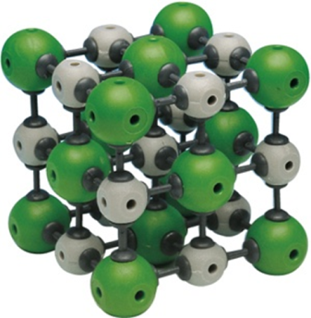Vyber správnu odpoveď:

Pevné kryštalické látky sú :

1. utvorené z častíc, ktoré sú v neustálom neusporiadanom pohybe
2. utvorené z častíc, ktoré sú usporiadané pravidelne
3. utvorené z častíc, ktoré sú usporiadané nepravidelne
4. sú utvorené z častíc, ktoré sú v neustálom usporiadanom pohybe
5. Vyber nesprávnu odpoveď:

Kryštalické látky vznikajú:

1. ochladením a stuhnutím kvapaliny
2. ochladením a stuhnutím vodnej pary
3. zmiešaním dvoch kvapalín
4. odparením roztoku

18. Podčiarkni kryštalické látky:

sklo, oceľ, kamenná soľ, parafín, ľad, modrá skalica, asfalt, pečatný vosk

